Расчет состава твердого раствора

Суть работы данного блока ПО сводится к следующему алгоритму:

1. Выбирается два оксида из выпадающего списка «Название вещества» нажатием на кнопку «Добавить». Предусматривается два нажатия в одной серии добавления.

2. При неверном выборе или для последующих расчетов можно очистить выбранные ранее вещества кнопкой «Очистить»

3. Далее выбирается система исчисления. Расчет возможен через межплоскостное расстояние d, или через градусную меру deg(2θ). При выборе последнего, задается длина волны на которой происходило детектирование. Длину волны можно поменять используя кнопку 'λ, Å'.

4. Выбор обозначения пика в индексах Миллера (hkl) не обязательно, если знаете — выбирайте из выпадающего списка. Нужно ввести значение в соответствии с выбранной системой исчисления (чаще всего значение в deg(2θ) начинается от 20 градусов, а d имеет максимальные значения в районе 15 ангстрем) в целочисленном или в десятичном виде через запятую.

5. При нажатии кнопки «Рассчитать» результат вычисления отображается в поле «Результат».
Данные в поле можно удалить кнопкой «Очистить».

6. Запись полученных данных производится кнопкой «Сохранить».

Возможные ошибки:

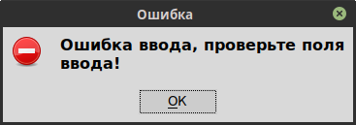

* не заполнены все поля ввода.
* введены оксиды от руки. В написании допущена ошибка. Используйте данные из выпадающего списка.
* не выбрана длина волны при расчете через градусную меру deg(2θ).

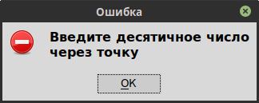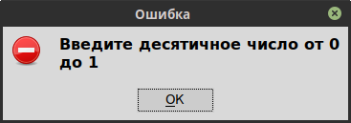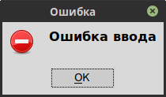

* проверьте поле ввода значений межплоскостного расстояния или deg(2θ). См. пункт 4.
** если после данных ошибок появляется первая ошибка «Ошибка ввода, ...» — проблема только в вводе состава.

«Такого состава для выбранного твердого раствора не существует»
Сообщение появляется при вводе числового значения положения пика не соответствующего записанным данным. Откройте вкладку «Удаление» там можно ознакомится со всеми данными.

